**US 4 – SCHEDULE**

Versión: 1

BackOffice – Web App

**Cliente:**

Lagash

**Preparado por:**

Caterina Navarro – Desarrollador Trainee

Deiximar Virriel – Desarrollador Trainee

Lautaro González – Desarrollador Trainee

Daniela Knoska – Desarrollador Trainee

Sasha Lospalluto – Desarrollador Trainee

3-Octubre-18

**Control de Cambios**

|  |  |  |  |
| --- | --- | --- | --- |
| Versión | Fecha | Autor | Descripción |
| 1 | 11/10/2018 | Caterina Navarro, Deiximar Virriel | Versión inicial |
|  |  |  |  |

**Historia de Usuario**

**Cómo** persona de RR.HH.

**Quiero**  poder modificar mis clases

**Para** corregir cualquier dato incorrecto

**Precondiciones**

* El usuario se encuentre logueado y con permisos para modificar las clases.

**Criterios de aceptación de Usuario**

1. Que, en la pantalla se encuentre la opción "Cronograma" en el menú.

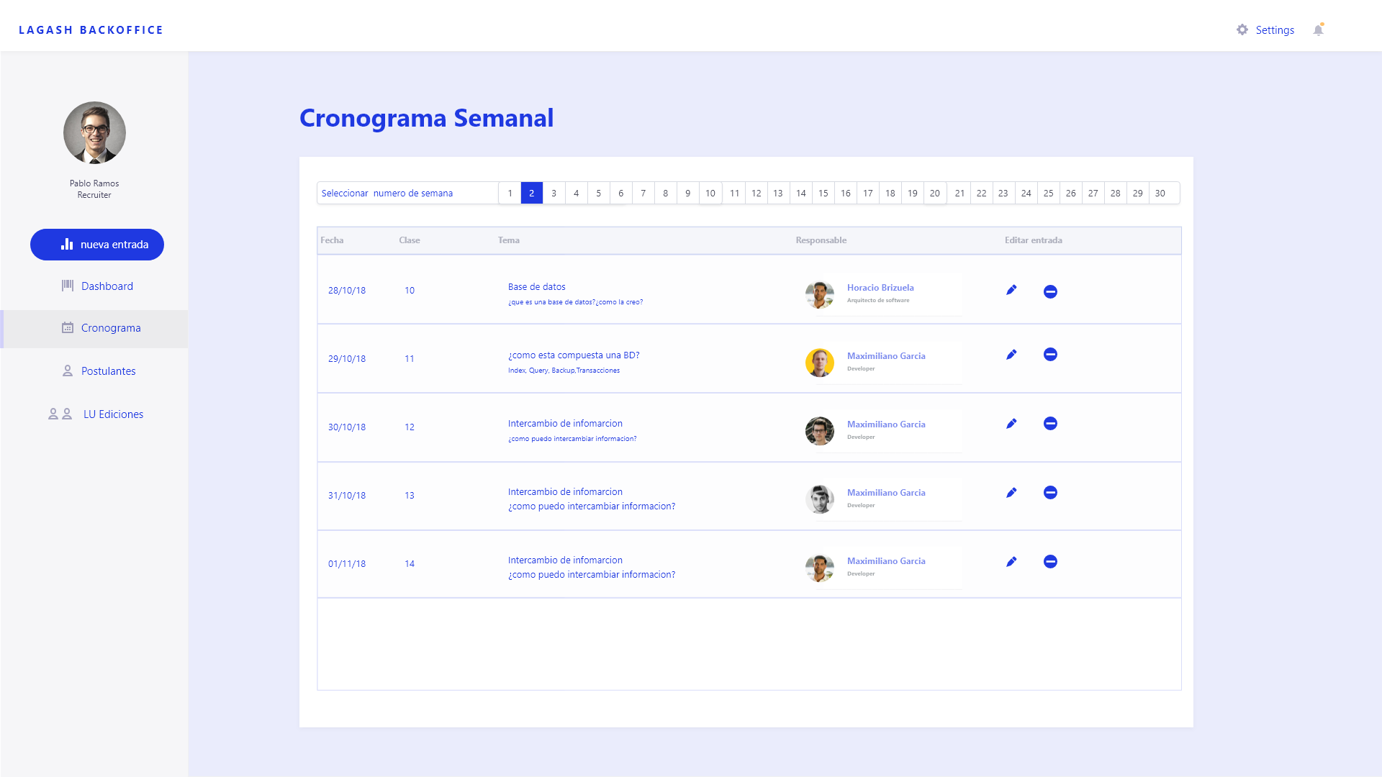

2. Que al presionar la opción del punto anterior, muestre una pantalla "Cronograma Semanal",

3. Que se encuentra en la parte superior una fila con el número de semanas.



4. Que al seleccionar un número de la semana, muestra una lista con los temas de esa semana.



5. Que en cada clase de la lista se encuentre los botones "modificar" y "eliminar"

6. Que al oprimir el botón "modificar" se abra el modal se carga de clase.

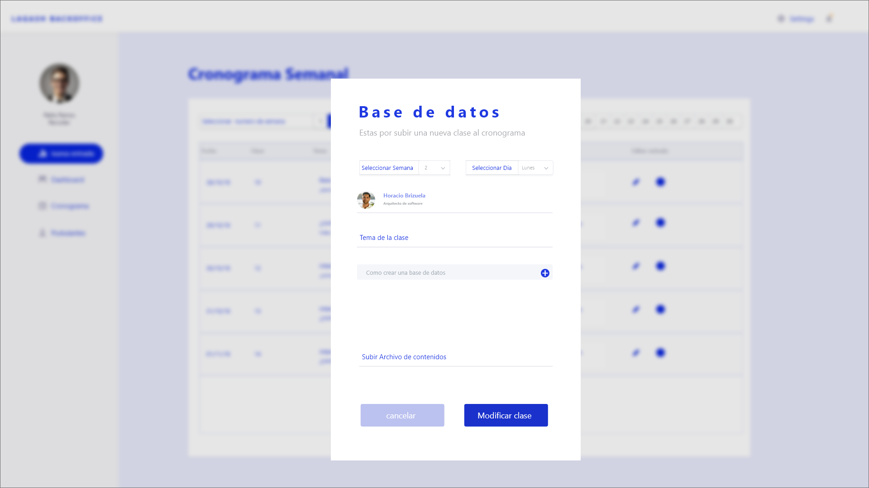

7. Que al modificar los campos necesario, se encuentre un botón "guardar"

8. Que al oprimir el botón "guardar" le aparezca un mensaje de confirmación si quiere guardar los datos modificados.

9. Que al presionar el botón "eliminar" aparezca un mensaje de confirmación si está seguro de eliminar la clase.

